# 帮助文档

1. [http://wiki.eclipse.org/EGit/User\_Guide#Push\_Upstream](http://wiki.eclipse.org/EGit/User_Guide" \l "Push_Upstream)
2. <http://progit.org/book/zh/>
3. <http://roclinux.cn/?cat=72>

<http://www.nvie.com/posts/a-successful-git-branching-model/>

1. <http://www.kernel.org/pub/software/scm/git/docs/>

# 安装git

工作环境是eclipse，在eclipse中安装egit后就可以使用git了

安装步骤：

1. 点击help > install new software，然后点击”available software sites”,在弹出的对话框中，选择” <http://download.eclipse.org/eigt/updates>”,设置其为enable

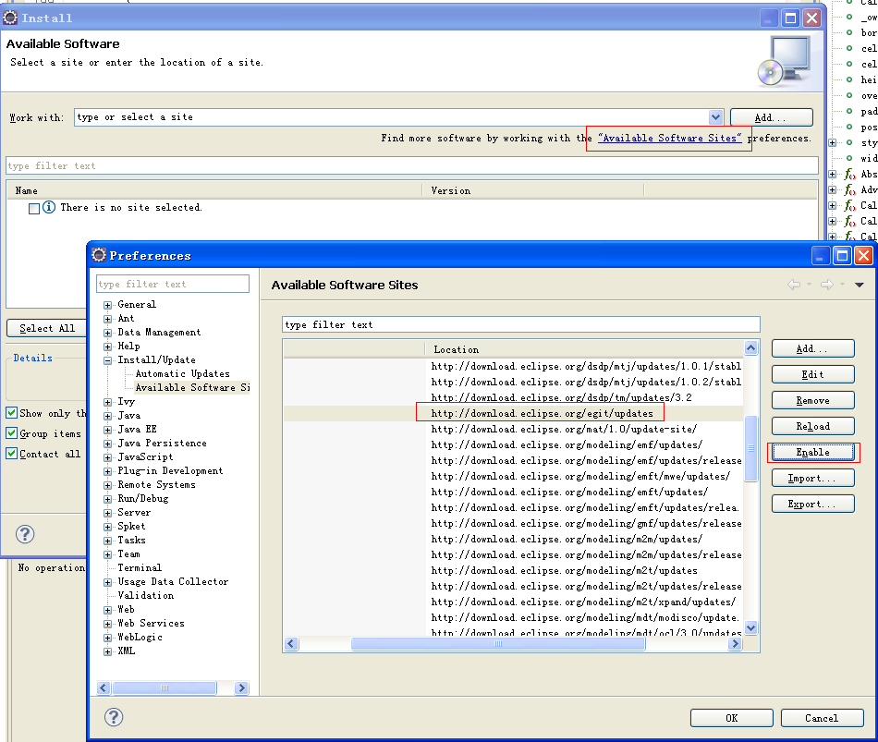

1. 在安装界面中的work with中选择“All Available Sites”

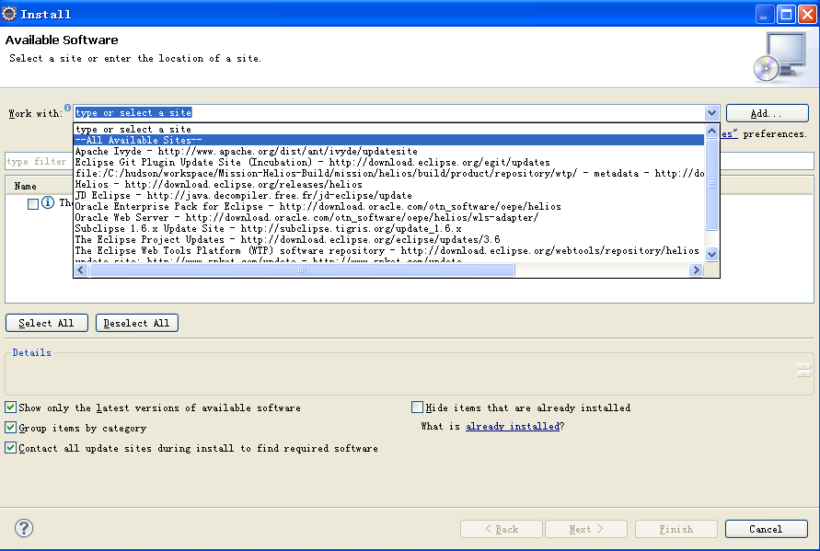

在在列表中选择“eclipse git team provider”,接下来安装向导安装即可

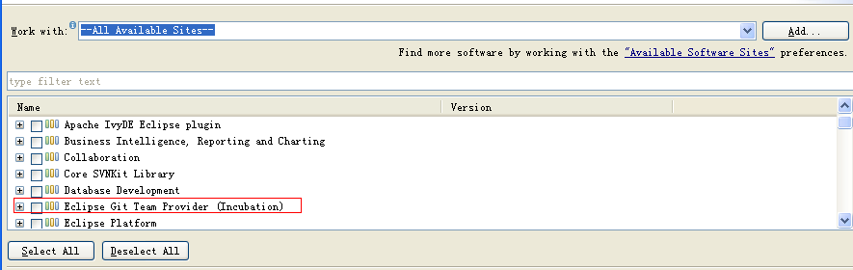

1. 设置git提交代码的用户名和email。如果没有设置，在提交时也会弹出对话框要求设置

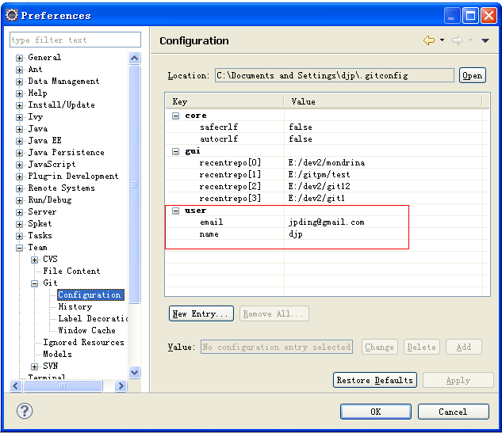

# 创建仓库

Git是根据仓库来进行版本管理的，不像svn一个仓库下包含很多项目。流程如下：

在项目上右键“Team > share project”

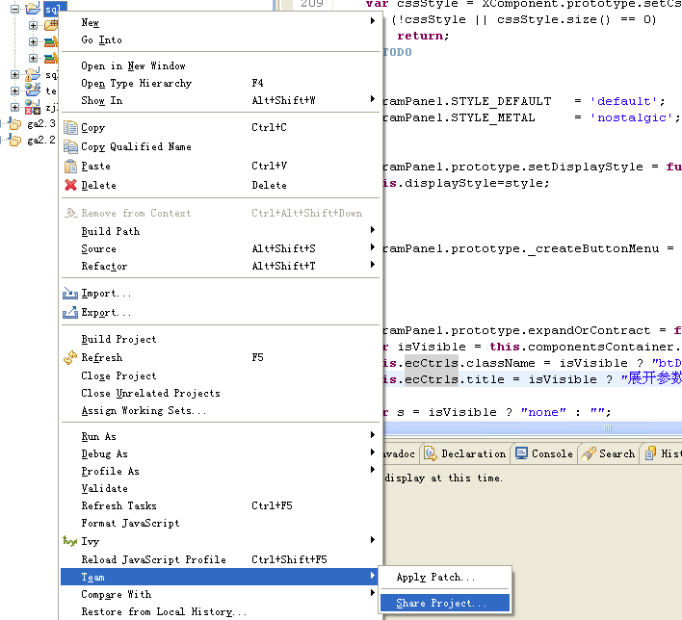

选择git然后next

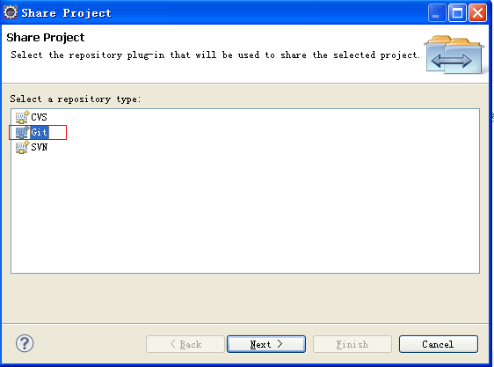

选择项目，然后点击“create Respository”,然后点击完成，仓库就创建好了

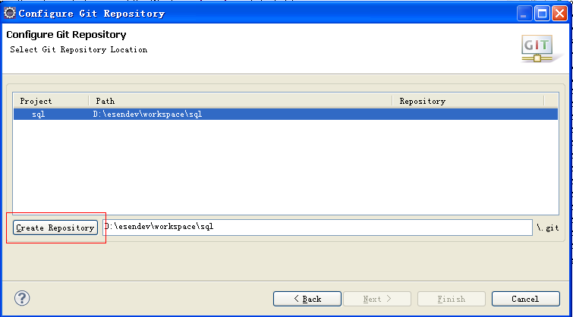

# 提交代码到仓库

创建仓库后就可以将代码提交到仓库了，项目右键“Team >commit”

在弹出的对话框中选择提交的文件和写入注释，点击commit即可

# 提交到远程仓库

如果多人联机工作，可以创建一个仓库存放源代码。本地的仓库也可以提交到这个远程仓库中。以github远程仓库为例：

1. 项目右键“team > remote>push”

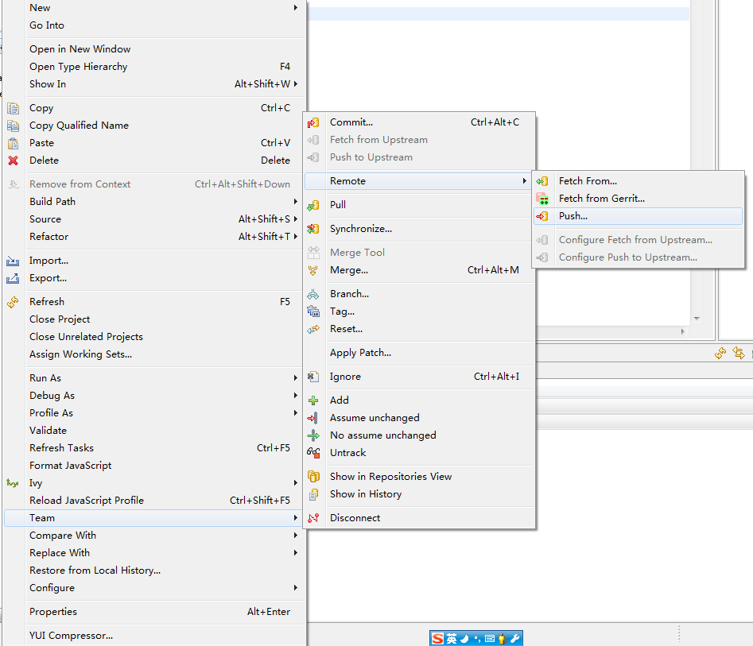

1. 填写对话框中的信息，点击next

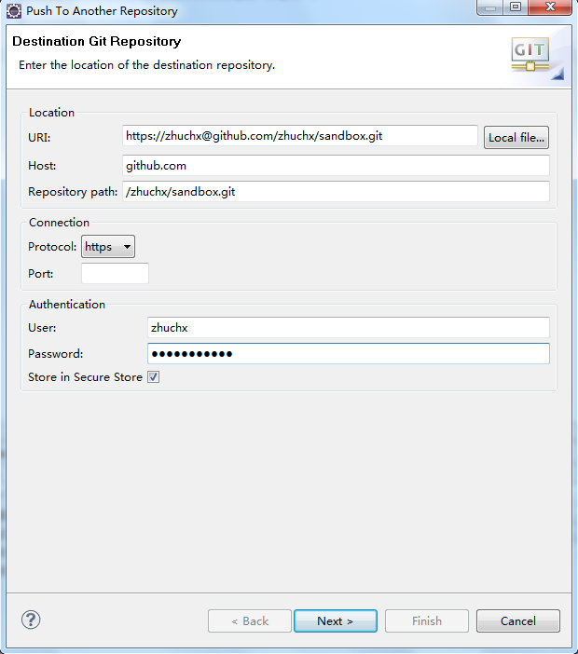

1. 选择source ref和destination ref，点击“add all branches spec”,点击next

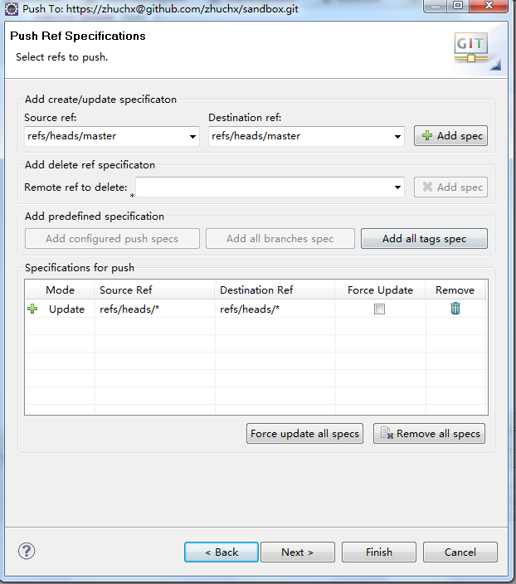

1. 点击finish，就提交到了github上了。可以登录github查看提交的内容

# 下载代码到本地

1. 在eclipse中import > git > projects from git，点击next

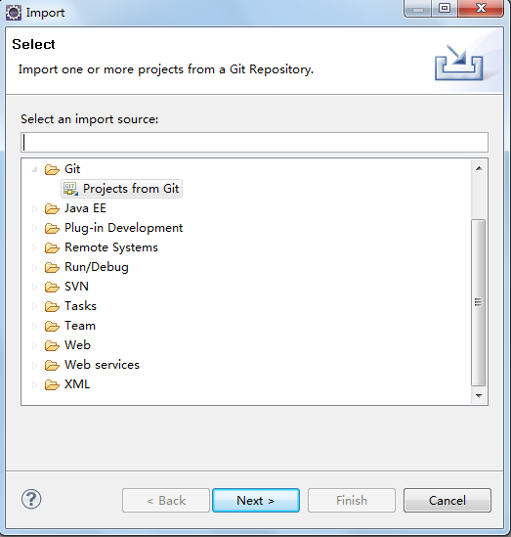

1. 点击clone

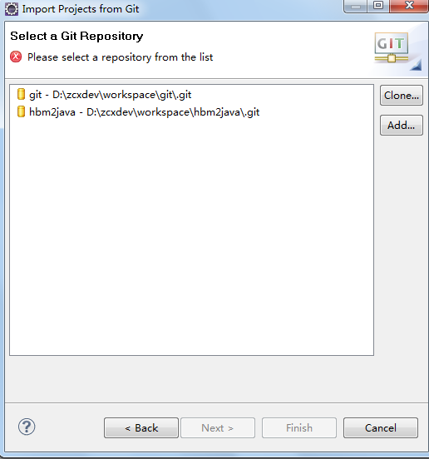

1. 在出现的对话框中输入github的地址，点击next

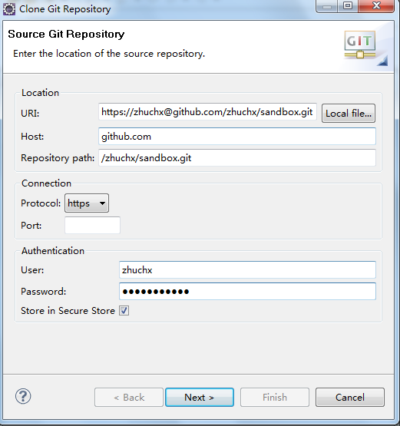

1. 点击next

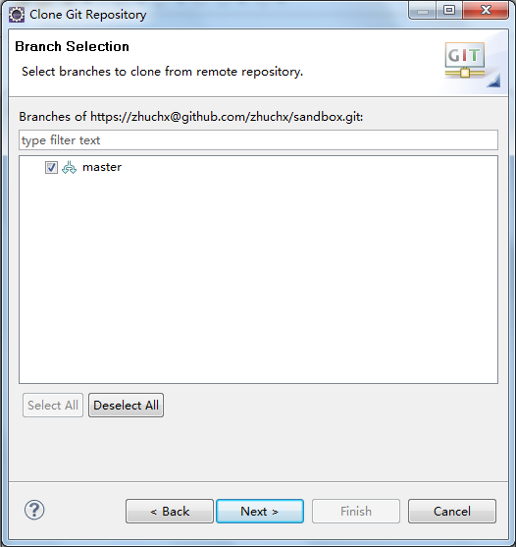

1. 在出现的对话框中设置存放位置后，点击“完成”

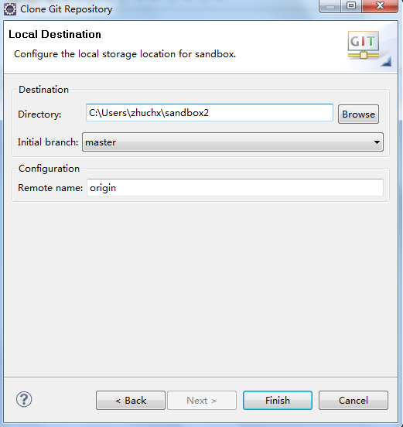

1. 选择刚创建的respository,点击next

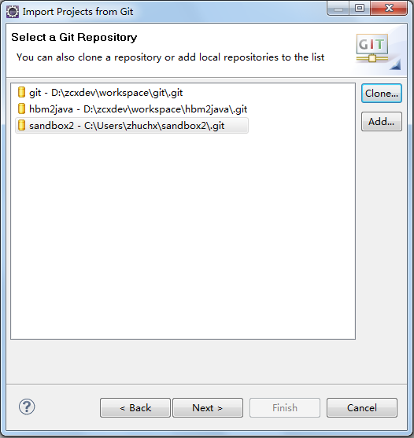

1. 选择import existing projects后点击next

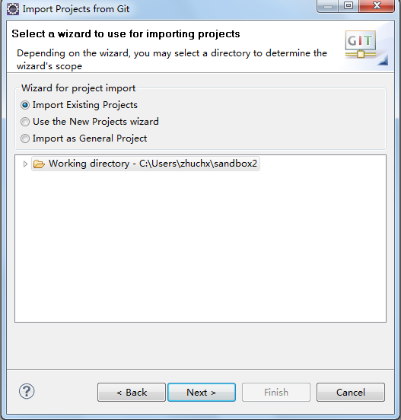

1. 勾选projects中的选项，点击finish

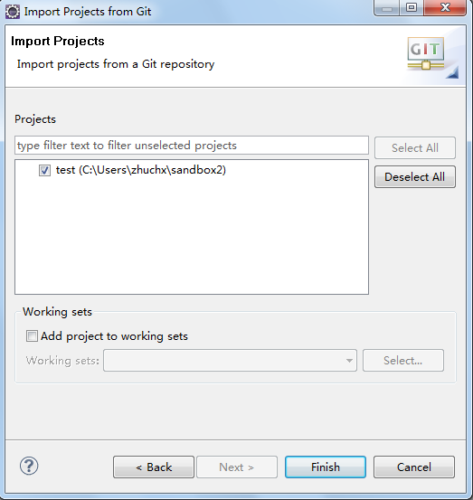

1. 下载代码完成

# 查看提交的文件

在工程上点击右键“team>show in history”,可以查看提交的文件

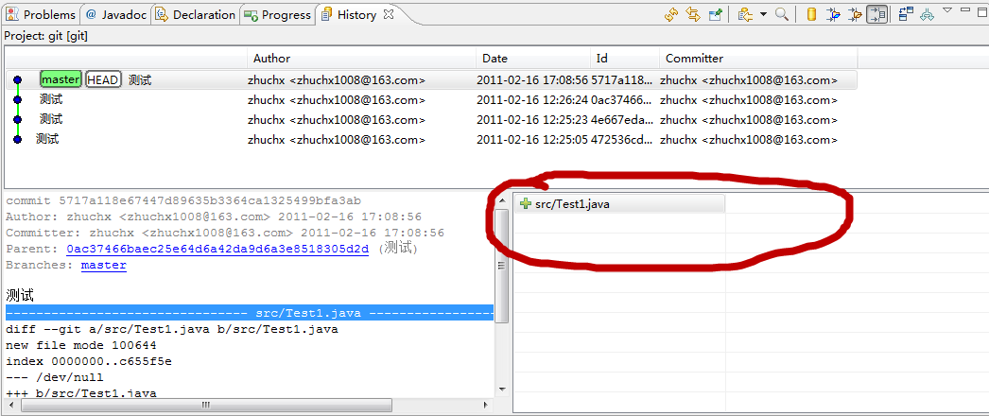

# 比较本地文件和git中的文件

首先查看提交的文件，点击界面上的compare mode,再点击哪次提交的，最后点击文件，就会出现比较的结果

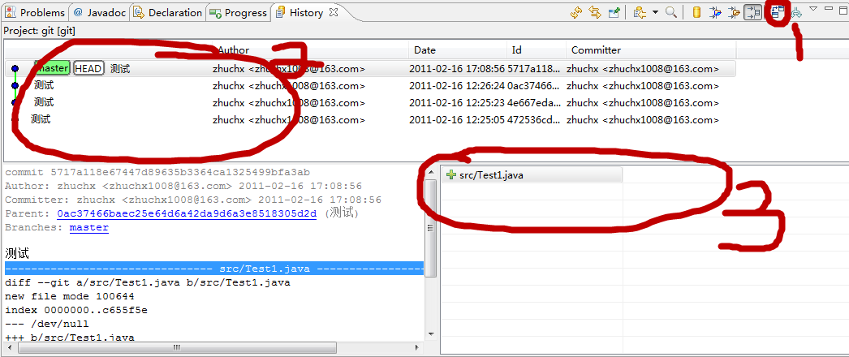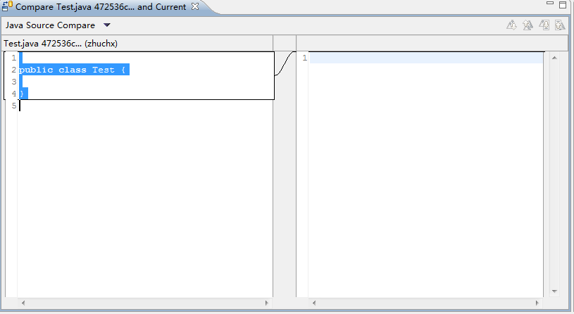

# 版本的回滚

在历史版本中，右键点击一个版本reset > soft|mixed|hard,可以回滚一个版本。注意，hard会覆盖所有本地的修改

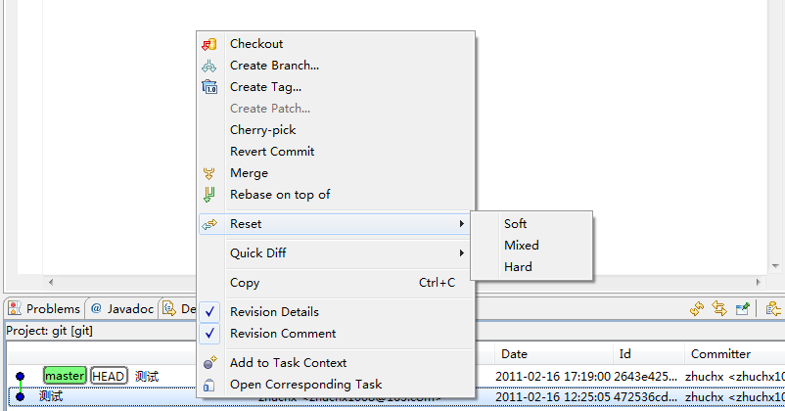

# 使用ssh读写模式连接github

1. 在eclipse中window > preferences>general>network connections>ssh2>key management

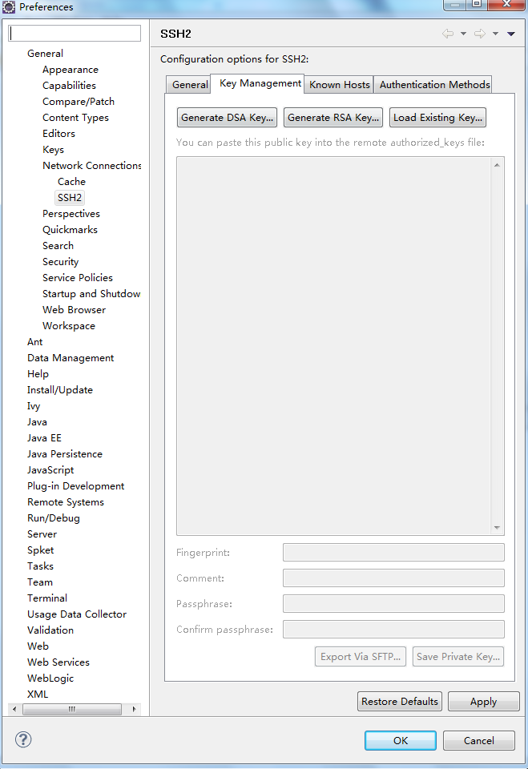

1. 点击“generate dsa key…”,将生成的内容复制，加入到github的公钥中。
2. 点击“save private key…”,最后点击“apply”
3. 连接github的过程与https连接类似

